医学教育网初级药士/药师/主管药师：《答疑周刊》2015年第19期

问题索引：
1.【问题】洋地黄中毒到底应该选苯妥英钠还是利多卡因还是阿托品呢？
2.【问题】老师，有一道题：
毛果芸香碱治疗虹膜炎常与下列药交替应用的是
A．阿托品
B．烟碱
C．新斯的明
D．卡巴胆碱
E．毒扁豆碱
【正确答案】A
毛果云香碱和阿托品的作用相反，为什么还要联合用药呢？
3.【问题】还是不懂被动转运跟主动转运的区别。

具体解答：
1.【问题】洋地黄中毒到底应该选苯妥英钠还是利多卡因还是阿托品呢？
【解答】强心苷类中毒的解救可能会用苯妥英钠或者利多卡因，也可能要用到阿托品。这是需要看具体情况而定的。 [医学教育网原创]请按下面的这个示意图来记忆：
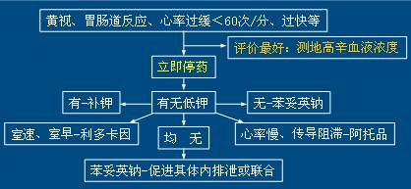
简单说来就是强心苷引起的室速、室早要用利多卡因或者苯妥英钠解救，而缓慢型心律失常则需要用阿托品解救。注意区分记忆。

2.【问题】老师，有一道题：
毛果芸香碱治疗虹膜炎常与下列药交替应用的是
A．阿托品
B．烟碱
C．新斯的明
D．卡巴胆碱
E．毒扁豆碱
【正确答案】A
毛果云香碱和阿托品的作用相反，为什么还要联合用药呢？
【解答】主要体现在缩瞳和扩瞳这样的作用，体现在交替应用，所以需要用阿托品。[医学教育网原创]

3.【问题】还是不懂被动转运跟主动转运的区别。
【解答】区分被动转运和主动转运的要点是：浓度梯度；是否需要能量；有无饱和竞争现象。被动转运：顺浓度梯度，不需要能量，无饱和现象。主动转运：逆浓度梯度，需要能量载体，有饱和现象和竞争抑制。易化扩散属于一种特殊的转运方式，它需要载体，但不需要能量，但不能逆浓度差转运，有较高的特异性，并有竞争抑制现象。我[医学教育网原创]们可以看出它兼顾了被动和主动转运两种转运的特点，所以我们把它称为特殊的转运方式，既不属于被动也不属于主动，可称之为载体转运的一类。

